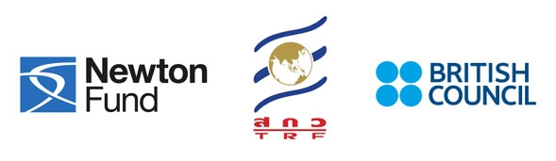

บริติช เคานซิล ร่วมกับสำนักงานกองทุนสนับสนุนการวิจัย จัดการประชุมเชิงปฏิบัติการ :
Researcher Connect ภายใต้โครงการ Newton Fund
ประกาศรับสมัครผู้เข้าร่วมการอบรม : Researcher Connect ธันวาคม 2557
Researcher Connect เกิดขึ้นจากการทำการวิจัยความต้องการของตลาดทั่วโลก ซึ่งโครงการ Researcher Connect ได้จัดขึ้นอย่างประสบความสำเร็จมาแล้วทั้งในยุโรป แอฟริกาเหนือ และเอชียตอนใต้ Researcher Connect จะเป็นตัวช่วยให้นักวิจัยสามารถสื่อสารงานวิจัยของตนให้มีประสิทธิภาพมากขึ้น และสามารถสื่อสารให้ตรงกับกลุ่มผู้ฟังอย่างเหมาะสม โดยจะส่งผลประโยชน์ต่อผู้เรียนดังนี้
- พัฒนาทักษะด้านการนำเสนอและการตีพิมพ์งานวิจัย
- พัฒนาการทำงานร่วมกันระหว่างภาคอุตสาหกรรม รวมถึงการทำงานในระดับนานาชาติ
- โอกาสทางการทำงาน
บุคลากรในหน่วยงานของท่านจะได้ประโยชน์จากการอบรมดังต่อไปนี้
- สามารถเข้าร่วมและนำเสนองานในเวทีระดับนานาชาติได้อย่างมั่นใจ
- เพิ่มจำนวนการตีพิมพ์ผลงานวิจัย
- เพิ่มประสิทธิภาพสำหรับการขอทุนสนับสนุนจากหน่วยงานภายนอก
- สร้างชื่อเสียงในระดับนานาชาติ และได้จัดอยู่ในลำดับมหาวิทยาลัยชั้นนำ

การรับสมัคร
การอบรมเชิงปฏิบัติการจะจัดขึ้นทั่วประเทศไทยครอบคลุม 5 จังหวัดเป็นระยะเวลา 3 วัน ผู้สนใจเข้าร่วมโครงการสามารถศึกษารายละเอียดโครงการ และกรอกใบสมัครออนไลน์ได้ที่ http://www.britishcouncil.or.th/
programmes/education/our-work-support-higher-education-and-research-sector/NewtonFund/
researcher-connect และชำระค่าลงทะเบียน 3,000 บาท

หมดเขตการรับสมัคร: วันที่ 31 มกราคม 2558 เวลา 16.00 น. ประเทศไทย

